**实验二：圆生成算法的实现**

班级 学号 姓名

指导教师 日期 成绩

一、实验目的和要求：

1. 了解圆光栅化显示的原理和过程。
2. 掌握几种常用的圆生成算法。
3. 实现圆输入、显示输出的方法和基本流程。

二、实验内容

1、了解圆生成原理和过程。

2、掌握开方法、参数法、Bresenham和中点法四种生成圆的算法。

3、编写上述四种算法程序，分别在工作区域当中各自生成和显示圆，比较差异。

4、将圆生成模块添加到设计的图形实验系统当中。

5、完成代码编写、调试。

6、分析、比较实验结果的差异，并总结算法之间的差异和优劣点。

三、实验过程及结果分析

1、开方法流程图及显示结果：

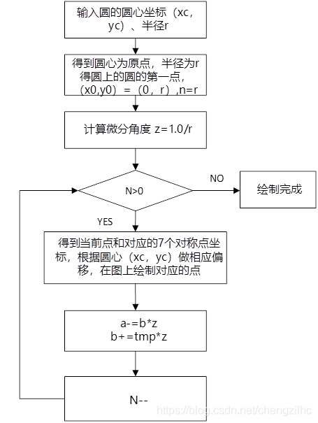

2、Bresenham算法流程图及显示结果：

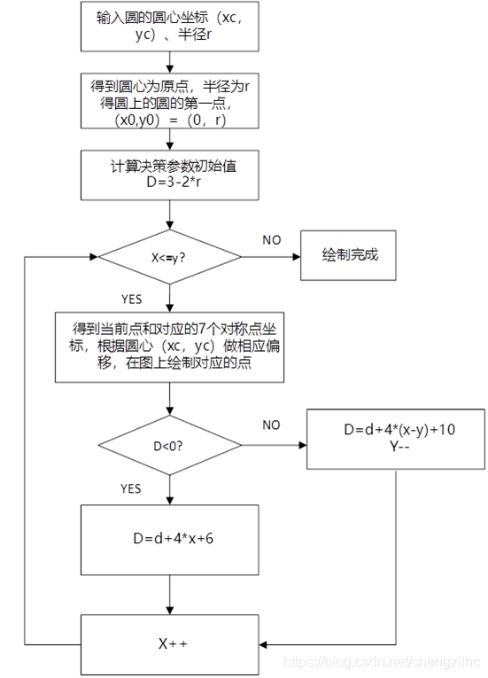

3、中点法流程图及显示结果：

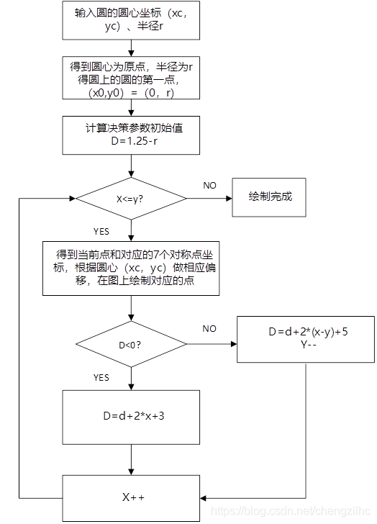

4、分析各种生成算法的区别，比较其结果差异，总结算法特点：